Stöðuskýrsla

Útgáfusaga

Nafn | Dags | Ástæða breytinga | Útgáfa
Útgáfa 3.0 | 23.03.2018 | Þriðja útgáfa. Stöðufundur 3 | 3.0

Inngangur
Þessari skýrslu er ætlað að gefa yfirlit yfir stöðu verkefnisins. Hugmyndin er að aðilar verkefnisins fái stutta og hnitmiðaða skýrslu sem gefur upplýsingar um stöðu verkefnisins og hve mikið hefur áunnist frá síðustu stöðuskýrslu.

Frumgreining. Tímabilið 3. mars – 23.mars.2018

Áætlun fyrir tímabilið er listuð hérna með verkþáttum sem er lokið:

- Frumáætlun (Frumgreining)
Söguþráður og utanumhald tölvuleiks ákveðinn.
- Drög að heildar Notendasögum (kröfulýsingum)
Sprettur 1 | Koma með hugmynd að sögu  (10) 1d | (2) Fjöldi borða og lýsing á þeim  (10) 1 d
Sprettur 2 | (3) Setja upp leikmann  (20) 5 d | (4) Setja upp bakgrunn fyrir borð  (20) 5 d | (5) Hreyfingar leikmanns  (20) 3 d
Sprettur 3 | (6) Setja upp klasa og föll  (30) 5d | (7) Setja upp borð  (30) 10d
Sprettur 4 | (8) Setja upp umhverfi  (30) 4d | (9) Setja upp aukahluti  (30) 4 d | (10) Hreyfingar aukahluta  (30) 3d
Sprettur 4 | (11) Setja inn texta í lok borða og byrjun borða.  (40) 1 d | (12) Fínpússun  (40) 5 d

- Lista Notendasögur
  - Koma með hugmynd að sögu
  - Fjöldi borða og lýsing á þeim
  - Setja upp leikmann
  - Setja upp bakgrunn fyrir borð
  - Hreyfingar leikmanns
  - Setja upp klasa og föll
  - Setja upp borð
  - Setja upp aukahluti
  - Setja inn texta í lok borða og byrjun borða
  - Fínpússun
- Drög að heildar kostnaðaráætlun fyrir verkefnið
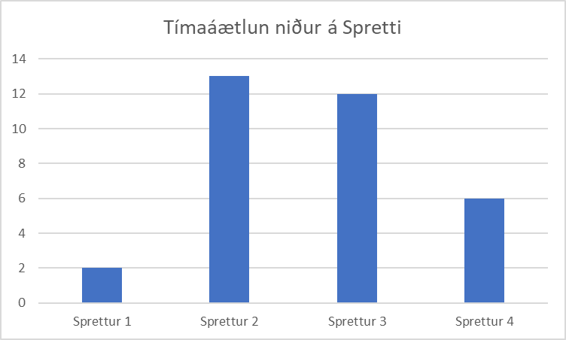

Uppfærða tímaáætlun má sjá hér að neðan. Ekki tókst jafn mikið til í spretti 3 og ætlast var til svo ákveðnir hlutir voru færðir yfir í aukasprett sem verður framkvæmdur ef tími gefst til í endann.

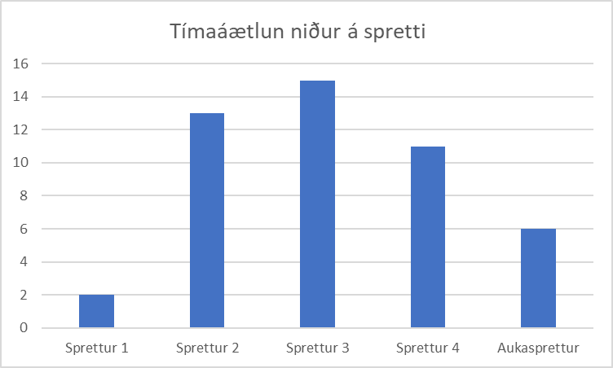

- Kostnaðaráætlun við verkefnahlið 1
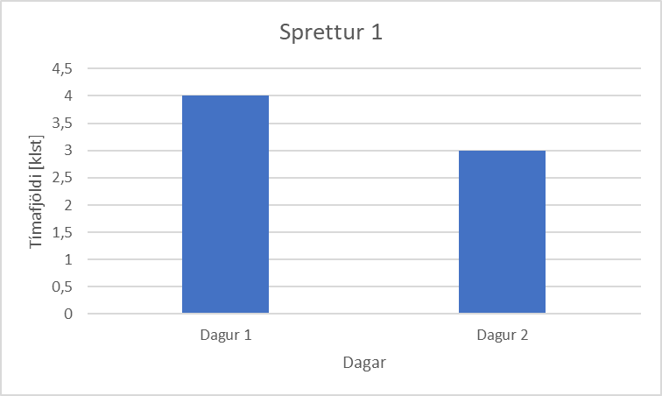
- Kostnaðaráætlun við verkefnahlið 2
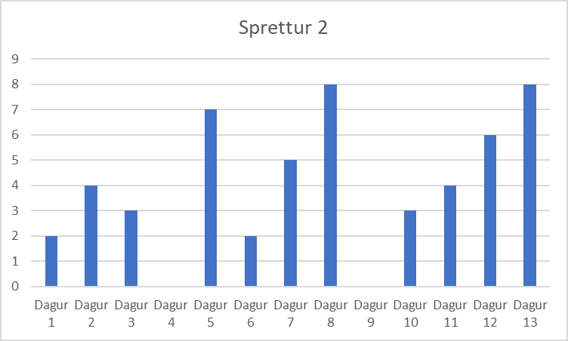
- Kostnaðaráætlun við verkefnahlið 3
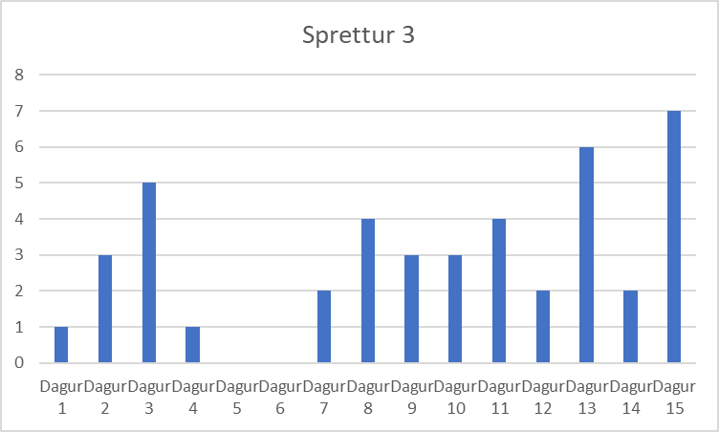

Óloknir verkhlutar:

- Umfangsmat vegna spretts 4.
- Notendasögur fyrir sprett 4.
- Drög að kerfislýsingu fyrir heildarlausn
- Ljúka umfangsmati á virkni.

Staða helstu verkhluta

- Notendasögum lokið:
(1) – 100% lokið
(2) – 100% lokið
(3) – 100 % lokið
(4) – 100 % lokið
(5) – 100 % lokið
(6) – 100 % lokið
(7) – 100 % lokið
(8) – 0 % lokið
(9) – 0 % lokið
(10) – 0 % lokið
(11) – 0% lokið
(12) – 0% lokið
- Drög að kerfisskýrslu hefur ekki byrjað.
- Umfangsmat lokið:
Sprettur 1 = 100 % lokið
Sprettur 2 = 100% lokið
Sprettur 3 = 100% lokið – Ath sprettur 3 var uppfærður samanber notendasögur
Sprettur 4 = 0% lokið
Aukasprettur = 0% lokið

Verkþættir sem unnið var í á tímabilinu
- Setja upp klasa og föll– Ólöf/Lovísa
  - Klasi fyrir leikmann
  - Föll fyrir hreyfingar
- Setja upp borð – Ólöf/Lovísa
  - Búa til kóða til að fara á milli borða.
  - Ákveða hvernig borðum lýkur

Niðurstöður
Ekki tókst að ljúka eins mörgum notendasögum í Spretti 3 eins og áætlað var. Meira vesen var að forrita kóða til að komast á milli borða en gert var ráð fyrir. Því voru notendasögum 8 og 9 seinkað fram til næsta spretts. Bætt var við aukasprett sem verður framkvæmdur ef tími gefst til.

